МИНИСТЕРСТВО ОБРАЗОВАНИЯ И НАУКИ РОССИЙСКОЙ ФЕДЕРАЦИИ

МУНИЦИПАЛЬНОЕ БЮДЖЕТНОЕ ОБЩЕОБРАЗОВАТЕЛЬНОЕ УЧРЕЖДЕНИЕ "ГИМНАЗИЯ №17"

Экономика

Игра «Монополия» как симулятор экономики.

Выполнила: учащаяся 3 «В» класса

Разумкова Василиса Георгиевна

Научный руководитель:
учитель начальных классов
Зайцева Ирина Юрьевна

ПЕРМЬ 2020
Оглавление
Введение 3
История возникновения игры. 5
Зарождение идеи 5
Настольная игра против капитализма 7
Разоблачение миллионера 9
Интересные факты об игре 12
Анкетирование 13
Стратегии при игре в монополию и в реальной жизни. 16
Смешанная экономика и есть ли ее отображение в игре «Монополия»? 20
Вывод 24
Список используемой литературы: 25

Введение

По словам голландского философа Йохана Хейзинге, любой культурный опыт всегда приобретается в игре. Из этого и других учений об играх следует, что время, проведённое за игрой, полезно уже само по себе.
Существует много обучающих игр, которые позволяют детям почувствовать себя предпринимателями, научиться торговать на бирже или создать стартап, не рискуя настоящими деньгами. Сочетая игру и обучение, данный инструмент может стать замечательным образовательным средством для детей любого возраста. Даже простые игры помогают развить сообразительность, логику, образное мышление и воображение. Одной из таких игр является самая популярная экономическая настольная игра - «Монополия».
«Монополия» — это увлекательная игра, в которой можно арендовать, покупать и продавать свою собственность.
Мне подарили эту игру на День рождения родители. В коробке с игрой находилось большое игровое поле с разноцветными прямоугольниками на нем с названиями разных улиц, а также 2 кубика, фишки и банк с деньгами.
Играя в данную игру мне стало интересно, а похожа ли наша экономика сейчас на модель экономики, представленной в игре.
Я решила провести исследовательскую работу на эту тему.
Целью моего исследования является: выяснить, откуда появилась игра Монополия, зачем ее придумали и является ли она образом нашей экономики в настоящее время.
Перед собой я поставила следующие задачи:
• Узнать историю возникновения игры «Монополия», для этого поработать с различными источниками информации;
• Сравнить модель нынешней экономики с моделью экономике в игре;
• Узнать у ребят из класса по поводу данного вопроса;
• Убедиться, что экономические игры помогают развивать навыки и умению необходимые в жизни;
• Сделать вывод на основе составленного материала.
Объект исследования: модель экономики в мире и в игре
Предмет исследования: Экономическая настольная игра «Монополия»
В начале исследования была выдвинута гипотеза: Игра «Монополия» — это симулятор (имитация) реальной экономики.
В работе я использовала следующие методы исследования:
• опрос одноклассников
• поиск информации
• сравнительный анализ данных

История возникновения игры.

В разгар Великой Депрессии в США, когда многие американцы разочаровывались в капитализме (экономическая система производства и распределения, основанная на частной собственности, всеобщем юридическом равенстве и свободе предпринимательства) и видели надежду в социализме (идеология, которая предусматривает построение социалистического общества без классового деления и общностью средств производства), на рынке появилась новая настольная игра «Монополия». Её представил продавец и установщик отопительного оборудования Чарльз Дэрроу, вскоре сколотив состояние на рекордных продажах.
«Монополия» быстро захватила внимание американцев и иностранцев. The Beatles играли в неё во время первого тура по США, а во время Второй мировой войны игру использовали для передачи контрабанды военнопленным. Оставалась лишь одна загадка — Дэрроу не мог объяснить, как ему пришла в голову идея игры, ссылаясь на спонтанность изобретения. На деле за оригинальной концепцией стояла Элизабет Мэги — активистка, желавшая обличить проблемы капитализма.

Зарождение идеи

Элизабет Мэги родилась в 1866 году в семье известного аболициониста (сторонник за освобождение рабов во время Гражданской войны) Джеймса Мэги, который сопровождал Линкольна в поездке по Иллинойсу в 1850-х годах. С ранних лет она критиковала правящую систему, выражая недовольство по поводу неравенства в правах людей разных сословий.
Как антимонополист, отец Мэги опирался на теории политика и экономиста Генри Джорджа, который считал, что люди должны владеть тем, что они сами сделали или создали. Особенно это относилось к земле, которая должна принадлежать всем. «Равное право всех людей на пользование землёй столь же ясно, как их равное право дышать воздухом — это есть право, устанавливаемое самым фактом их существования. Ибо мы не можем предположить, чтобы некоторые люди имели право находиться в этом мире, а другие не имели такого права» - цитата Генри Джорджа по работе «Прогресс и бедность». Джордж выступал за «налог на стоимость земли», также известного как «единый налог». Общая идея предполагала обложение налогом только землю, перенеся налоговое бремя на состоятельных землевладельцев.
В 1880-1890-х годах послание Джорджа поддержали многие американцы — в то время городские центры страны столкнулись с серьёзной нищетой.
Антимонопольное движение также служило площадкой для защиты прав женщин, привлекая последователей вроде Мэги. В начале 1880-х годов она работала стенографисткой — перспективная профессия для женщин того времени. Помимо этого, активистка участвовала в литературных кружках и в театральных постановках на сцене Вашингтона.
Мэги гордилась, что в свои 40 лет была незамужней и независимой от мужчин. Чтобы высказать протест против института брака, она написала колонку в газете, где предлагала арендовать себя в качестве «молодой американской рабыни». Тем самым она рассчитывала подчеркнуть независимость женщин в обществе. Но четыре года спустя женщина вышла замуж за бизнесмена Альберта Филлипса, который был старше её на 10 лет.
Непонятно, почему Мэги изменила позицию и всё-таки решила обвенчаться, но свою независимость она не утратила. Она продолжила работать и скопила достаточно личных средств. Но основные силы она тратила на свое главное детище — игру, которая создавалась по теориям Генри Джорджа.
В 1904 году старания окупились — Мэги запатентовала настольную игру «Землевладелец». Новость о создании игры попала в заголовки газет, и в этот год на 1% увеличилась доля женщин, запатентовавших свои изобретения.

Настольная игра против капитализма

В начале 20 века, с формированием в США полноценного среднего класса, настольные игры приобретали стремительную популярность. Благодаря доступности электричества и комфортного жилья многие семьи с комфортом играли по вечерам, а кости и карты отошли на второй план. После сокращения рабочего дня до восьмичасового дополнительное свободное время появилось и у рабочего класса.
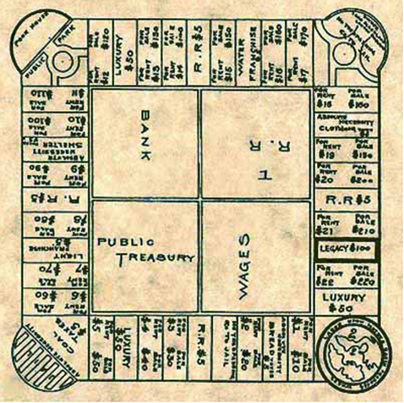
Оригинальный дизайн доски игры «Землевладелец»

Концепция «Землевладельца» Мэги крутилась вокруг игровых предприятий, которые продавались и покупались на деньги. Игроки одалживали средства у банка или друг у друга, а также платили налоги, если оказывались на клетке с предприятием, которое купил другой игрок. Разные подходы и стратегии позволяли кружить по доске — в отличие от линейного дизайна дорожек, используемого в других играх того времени.
Игровое поле состояло из закольцованной последователи земельных участков с фиксированной стоимостью покупки и аренды, возраставшей по мере продвижения по карте. Чтобы продемонстрировать силу левых идей и обнажить проблемы капитализма, Мэги придумала два способа игры — «Монополист» и «Процветание».
Первый вариант почти не отличается от современной версии игры — задача каждого игрока заключается в приобретении максимального количества недвижимости, за посещение которой они брали налоги с конкурентов. Тот, кто разорял остальных, побеждал. Мэги полагала, что эта модель демонстрировала эффективность захвата земель для одного человека, но пагубность для всех остальных.
«Процветание» предлагало альтернативный способ победить. В этой версии игроки не платили налоги на посещение чужой недвижимости и строили «свободные колледжи», после чего игроки больше не отправлялись в тюрьму (как в стандартной версии). По новым правилам, игроки зарабатывали каждый раз, когда кто-то приобретал новую собственность (демонстрация политики налогообложения Генри Джорджа в отношении земли).Игра заканчивалась победой (всех!) когда игрок, начавший с наименьшим количеством денег, удваивал свою сумму.
Игра быстро завоевала популярность среди студентов левого толка, особенно в Гарварде и Колумбийском университетах. Популяризации игры поспособствовали профессоры Пенсильванского и Толеддского университетов, которые показывали игру студентам как пример финансовых концепций.
Со временем концепция игры менялась и совершенствовалась. В 1910-х годах появилась новая версия игры — «Аукционная монополия». Играя в модифицированную версию «Землевладельца», люди меняли названия предприятий на те, которые были характерны для их местности и корректировали правила в соответствии с законами своего штата. Одним из таких игроков оказался простой установщик отопительного оборудования Чарльз Дэрроу.

Разоблачение миллионера

История Чарльза Дэрроу началась в 1932 году, когда он вместе с женой Эстер посетил филадельфийского бизнесмена мистера Тодда. Там они играли в улучшенную версию «Землевладельца». Тодд впоследствии вспоминал: «Они никогда не видели ничего подобного раньше, поэтому проявили большой интерес к игровому процессу». Дэрроу попросил написать его правила в двух-трёх экземплярах.
Чтобы выбраться из нищеты Дэрроу, решил изменить правила игры и выдать за собственное изобретение. В 1933 году он зарегистрировал права на игру под новым названием — «Монополия» и через какое-то время изловчился продать патент компании Parker Brothers. Он убедил владельцев, что это его детище.
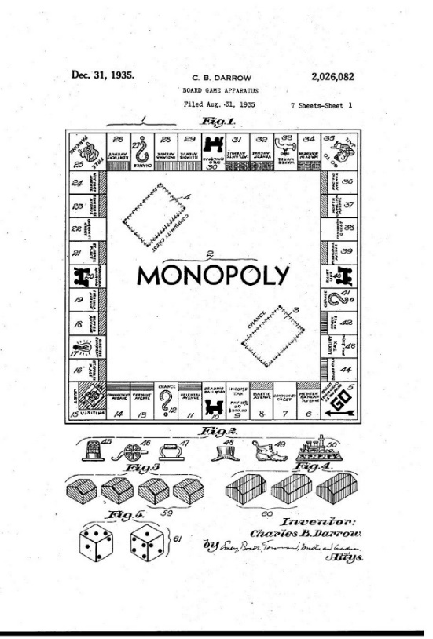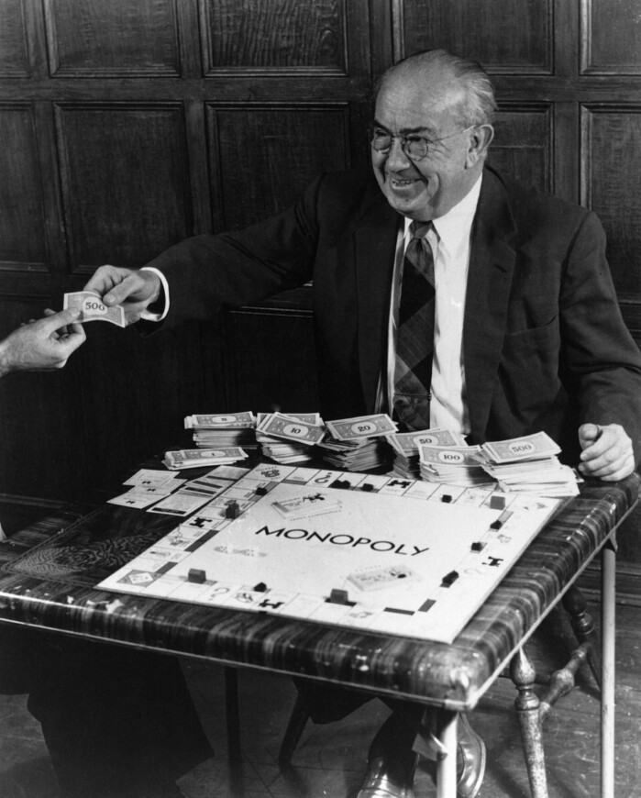
Первая страница заявки Чарльза Дэрроу на патент по "Монополии", рассмотренной и одобренной в 1935 году.
В течение первого года после выхода игры она продалась тиражом более двух миллионов экземпляров. А в 1934 года игра стала самым продаваемым рождественским подарком. При продаже патента Дэрроу выхлопотал для себя выгодные условия, по которым получал регулярные выплаты от нового правообладателя игры.
Претензии Мэги по поводу создания игры ни к чему не привели. Компания выступила с официальным заявлением, что игра «Землевладелец» никак не связана с «Монополией». Но во избежание финансовых рисков Parker Brothers всё-таки приобрела у женщины две игры — «День распродажи» и «Королевская рать».
Личность Элизабет Мэги как изобретателя «Монополии» раскрыли случайно. В 1973 году профессор экономики Ральф Анспах начал десятилетнюю юридическую битву против Parker Brothers за создание своей антимонопольной игры. Исследуя его дело, он раскрыл патенты Мэги и корни «народной» игры. История так увлекла его, что позже он назвал её «монопольной ложью».
Юридическая битва Анспаха длилась десять лет и закончилась в Верховном суде. Профессор выиграл право производить антимонопольные игры, а его исследование об истинном происхождении «Монополии» признали достоверным.
Элизабет Мэги умерла в 1948 году, так и не дождавшись справедливости в суде. Дэрроу скончался в 1967 году в статусе американского изобретателя, который с низов пробился к успеху. В 1991 году Parker Brothers приобрела компания Hasbro, став единственным законным владельцем «Монополии».

Интересные факты об игре

- Первый тираж (5000 экз.) был нарисован и склеен вручную ее создателем Чарльзом Дэрроу.
- Монополия продается в 80 странах, и производится на 26 языках.
- Стараниями компаний Parker Brothers, а затем Hasbro в неё сыграл приблизительно каждый десятый житель нашей планеты.
- Существует более ста разновидностей "Монополии" (не считая нелицензионных клонов, которых гораздо больше): коллекционные и дорожные издания, тематические и региональные версии, даже версия, предназначенная для игры под водой.
- К настоящему моменту произведено более 5 120 000 000 маленьких зеленых домиков (с 1935 года).
- Чемпионат мира по игре в Монополию проводится раз в четыре года.
- Антонио Фернандес из Испании, в настоящее время Всемирный чемпион по играм в монополию, выиграл Чемпионат в Токио в 2004 году.
- Альфред Данхил сделал игру, в которой были золотые и серебряные дома и гостиницы, и продал её за 25.000 долларов.
- Капиталистическая игра "Монополия" была запрещена в России до 1988 года и в том же году выпустили игру на русском языке. Один из ее маркеров был русский медведь.
- В 2008 году производитель игрушек Hasbro Inc., которой принадлежат права на «Монополию», и киностудия Universal Pictures подписали соглашение о создании художественного фильма по мотивам популярной игры. Режиссёром картины выбран Ридли Скотт.

Анкетирование

Я решила провести анкетирование своих одноклассников на тему знания игры «Монополия» и ее сути.
С этой целю я сформировала ряд вопросов:
- Знаете ли вы игру «Монополия» и играли ли вы в нее?
- Выигрывали ли вы в данную игру?
- Чему-то она вас научила?
- Игра «Монополия» похожа на реальную жизнь нашего времени?
В анкетировании принимали участие 21 ребенок.
На первый вопрос 18 ребят из 21 ответили, что играли в игру «Монополия».

На второй вопрос утвердительно ответили 16 ребят, они выигрывали в данную игру.

На четвертый вопрос 13 ребят решили, что игра монополия похожа на нашу реальную жизнь.

А вот третий вопрос очень интересный: чему вас научила игра? К сожалению, 12 одноклассников игра не чему не научила. Но зато 9 ребят вынесли из игры какие-то умения.

Давайте их перечислим:
- Экономить деньги
- Тратить деньги
- Не обижаться, когда проиграл
- Экономике
- Покупать все подряд
- Копить деньги
- Быть внимательным
- Что нужно уметь проигрывать
По мнению многих ученых и предпринимателей игра «Монополия» может научить довольно многому. Давайте рассмотрим это поподробнее.

Стратегии при игре в монополию и в реальной жизни.

Давайте подумаем: чему учит взрослых и детей игра «Монополия»? Иван Дробышев предприниматель и PR менеджер обращает внимание на пять бизнес-стратегий, которые приводят к победе не только в вымышленном мире, но и в реальной жизни.
- Время — ваш лучший союзник или злейший враг
Первое, что понимают новички «Монополии»: чем быстрее убегаешь вперёд, тем больше у тебя улиц и возможностей. Это так, ведь все самые удачные приобретения обычно делаются за первые круги. Однако после первых кругов новички обычно сбавляют обороты и даже иногда предпочитают «отсидеться» в игровой тюрьме, чтобы только не попадать на улицы соперников. В итоге они «не проходят поле „Вперёд“ и не получают 200 $» и рано или поздно отстают от конкурентов из-за своей медлительности. Так добившиеся определённого успеха люди начинают тормозить амбиции и перестают самосовершенствоваться.
Когда вы решите не планировать новое обучение или откажетесь от амбициозных целей, вспомните, что каждая решённая задача и любой новый опыт — это ваше поле «Вперёд». Мощный ранний старт в жизни и карьере очень важен, но он не гарантирует успеха в будущем, если вы не сохраните запал на всю игру.
К сожалению, в жизни нет единой стартовой суммы для всех и каждый начинает со своим капиталом знаний и активов, но время — это тот актив, который справедлив ко всем. В конце концов, неважно, как тебе повезло на старте, гораздо важнее, что ты сделаешь на финишной прямой.
- Читайте инструкции и законы
Правила «Монополии» достаточно просты, но и они занимают пять разворотов с двух сторон буклета мелким шрифтом. Правила бизнеса и законы в реальном мире занимают куда больше бумаги, но и в детской игре, и в жизни их соблюдение обязательно.
Более того, если вы знаете их и легко подмечаете тонкости, то удача будет на вашей стороне: вы избегаете штрафов, не совершаете лишних шагов, в конце концов, вы не попадаете в тюрьму. Например, только знатоки правил могут искусно подловить противников на торге.
Как и в жизни, можно попытаться ухитриться и нарушить закон, но приведёт ли такая стратегия к победе без потери уважения со стороны окружающих? Гораздо надёжнее знать и соблюдать законы, учитывая все лазейки и льготы, а их всегда больше, чем кажется.
- Удача лишь часть успеха, причём не самая большая
«О, нет! Снова ты купил нужную мне улицу, вся игра построена лишь на везении!» — такое часто можно услышать за игровым столом, но и в жизни подобные заявления можно услышать на каждом шагу.
На самом деле случаев, когда не везёт настолько, что невозможно выиграть или хотя бы протянуть достаточно долго, просто не бывает. Всё зависит от возможности договариваться и правильно распоряжаться своим имуществом.
Везёт вам или нет, если ваши знания и навыки достаточно хороши, то вы проведёте достойную игру, а вот нытиков никто не любит. Договаривайтесь и побеждайте, молчите и потеряйте всё.
У тебя две улицы жёлтого цвета, а у твоего соседа одна жёлтая, и такая же ситуация с оранжевыми? Это повод договориться! Вы удивитесь, но даже в такой простой игре выбор между «договариваться» и «отмолчаться» большинство людей сделают в пользу второго.
Просто так устроена психология людей, мы вообще не любим договариваться. А хороший оратор обменяет улицы так, что оставит всех с носом, но они это поймут только после того, как оратор победит. Однако помните, что идеальный переговорщик сделает так, что даже если все, кроме него, проиграли в итоге обмена, то никто не останется в обиде.
Даже если выиграть может только один, это не повод обманывать своих партнёров по игре.
К тому же ложь, лесть или другие приёмы ниже пояса во время игры становятся явными и наносят удар по репутации, который сложно смягчить даже после завершённой игры.
Если спор о методах переговоров можно продолжать вечно, то с таким фактом согласятся все: если вы будете молчать, то совершенно точно рано или поздно проиграете и потеряете всё.
Единственный выход, как и в жизни, — вести постоянный диалог, учиться вести переговоры и учитывать интересы обеих сторон.
- Научитесь, наконец, считать!
Стоимость покупки улицы, стоимость покупки домов и отелей, арендная стоимость — всё это лишь часть цифр, которые нужно сравнивать, чтобы понять суть актива. Конечно, можно просто играть наугад и собирать все улицы, что только попадутся вам, но если ваши противники умеют считать, то никакая удача вам не поможет.
Новички думают, что улицы тёмно-синей категории наиболее престижные, а значит, и самые желанные с самого начала игры. Однако они не учитывают высокий порог входа в бизнес, ведь стоимость самих улиц и постройки на них домов тоже самая высокая. Кроме того, улиц всего две, а значит, всё меньше шансов, что на них кто-то попадёт.
Многие игроки занимают добрую половину стола, чтобы разложить все приобретённые за время игры активы, но, как только у них появляется улица, они не знают, где взять деньги на домики, без которых вообще невозможно победить. А ведь деньги у них перед носом: заложи ненужную собственность и приобретай нужную. Так и в жизни: часто предприниматели жалуются на отсутствие стартового капитала, обладая значительным доходом с работы, но спуская его на роскошь вместо развития.
Даже в настольной игре, которую в целом могут освоить дети от восьми лет, существует множество финансовых показателей, которые нужно уметь правильно применять. Нужно ли говорить, что в жизни их ещё больше, но самое важное — уметь оперировать хотя бы простейшими. Нужно уметь отличать престиж от прибыльности и научиться правильно использовать свои активы. Это ещё более актуально, если дела у вас идут не очень.
В конце игры кто-то стал победителем, а кто-то проиграл, и тут уже «Монополия» бессильна. Если вы проиграли и вам это не нравится — просто перетасуйте карты, верните улицы в банк и садитесь играть заново. Всё получится, ведь теперь вы знаете, как победить!

Смешанная экономика и есть ли ее отображение в игре «Монополия»?

В наше время стран, в которых бы присутствовал только один вид экономических отношений, практически не осталось. За последние сто лет за счет активных процессов переплетения и объединения отличающихся друг от друга цивилизационных образований сформировался совершенно новый тип экономики — смешанный. Смешанная экономика — это гибридная система экономических отношений, для которой характерно сосуществование частной, государственной и корпоративной коммерции. Все перечисленные категории участников этой системы могут иметь в собственности производственные объекты, предоставлять услуги, нанимать рабочую силу, заключать договора с другими субъектами и предпринимать прочие действия в качестве равноправных игроков рынка.
Вот с этой моделью экономики я и буду сравнивать игру «Монопролия».
Для начала разберем «главных героев» как в игре, так и в жизни.
В современной смешанной экономике присутствует такие стороны как государство, предприятия, рынок товаров, услуг и рынок ресурсов. Так же банки являются основными финансовыми посредниками в экономике. Соответственно, от того насколько стабильно и эффективно будет организована их деятельность зависит поступательное развитие всей экономической системы со всеми ее связями и взаимозависимостями.
Открыв игру, я вижу, что банковский сектор в «Монополии» представлен одним-единственным «Центробанком», контролирующим все транзакции игры (если вы забыли, по правилам игроки не могут давать взаймы друг другу). Единственная возможность получить кредит — заложить имущество банку-государству, у которого изначально собственность и была куплена. При этом процесс первоначального накопления капитала почти целиком зависит от удачи — на какую улицу приземлишься, ту и купишь. У самого банка деньги никогда не заканчиваются — об этом чётко говорят всё те же правила. Так, в 1961 году во время 161-часового марафона по игре в «Монополию» в университете Питтсбурга банк всё-таки израсходовал запас наличных. Серьёзные игроки, не желая нарезать бумажки самостоятельно (так советуют правила), обратились к компании-производителю за «финансовой помощью» для банка. Дополнительные наличные были доставлены в кампус сначала на самолёте, а потом в салоне бронированного автомобиля.
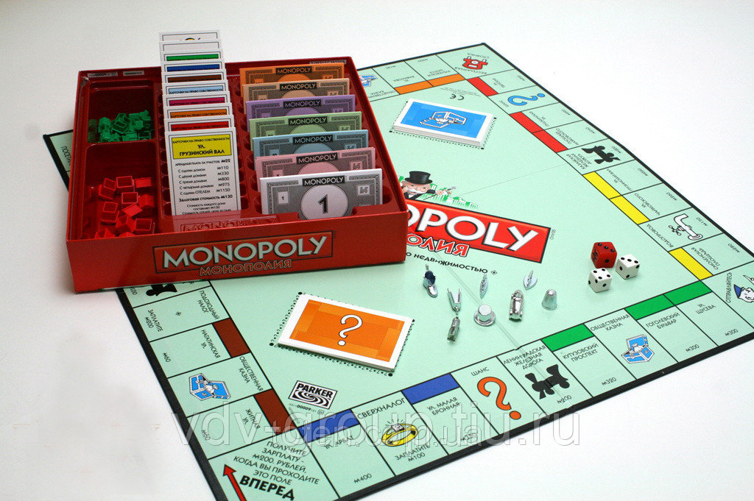

Таким образом Банк в игре не полностью отображает существующую модель банка в жизни так как сейчас мире существует не один банк и государство не является его обладателем, а деньги, к сожалению, имеют свойство заканчиваться и в банках, но при этом, как и в игре так и в жизни в банке можно взять кредит (под залог недвижимости).
Если смотреть на государство в игре, то там оно представлено в виде карточек на полях «Общественная казна» и неудачных карточках «Шанс».
Просматривая эти карточки, я увидела, что обязательных «налогов» в игре очень много — игроки платят их, вытянув карточку попав на определенную клетку в игре. При этом взамен от «правительства» игрок не получает ничего, эти «налоги» уходят в никуда, в отличие от реальной жизни, где за подобные сборы государство должно подробно отчитываться и создавать за их счет «общественное благо».
Единственное что игрок получает от государства-банка это 200$ при проходе полного круга. Если сравнивать с современном миром, то эти деньги можно отнести, к примеру, к финансовой удаче на бирже.
Что касается предприятий в игре – в роли которых выступают игроки с их активами, то тут смысл один, каждый хочет обогатиться – получение максимальной прибыли. Суть игры и заключается в том, чтоб не обанкротиться. Тут сходство полное.
Рассматривая концепцию смешанной экономики, я поняла, что, главным ее достоинством является, то, что обеспечивается экономический рост и развитие, а также отсутствует монополия и дефицит.
В игре же все не совсем так. Начиная игру со своими родителями и друзьями что, мы видим: сперва все идет просто отлично, все ходят, скупая участки, повышают свои фонды и активы, бизнес растет, все купаются в деньгах, дружно и лениво общаясь с друг другом, повышают рентабельность и производительность только что купленных участков, строя на них здания, которые собирают деньги с других игроков, посмевших на них вступить. Все ликует и чувствует свою прогрессивность. Но дальше наступает середина игры, невыкупленных участков становится маловато, рынок оказался не бесконечным, а очень даже конечным. Все начинают видеть, что один игрок, а это конечно была я, очень сильно разбогател и теперь собирает со всех деньги с удвоенной силой, становясь все богаче, а остальные понимают - они начинают разоряться. Начинается главный этап игры, игроки, которые мне проигрывают начинают объединяться в группировки, пытаясь меня «разорить» (в реальной же жизни идет активное создание синдикатов, трестов, проще говоря сговор). Разоряя меня вверх поднимается другой разбогатевший игрок, который ничем по поведению не отличается от меня, и мы опять вынуждены объединятся против него, создавая новые группы, включая разоренного игрока.
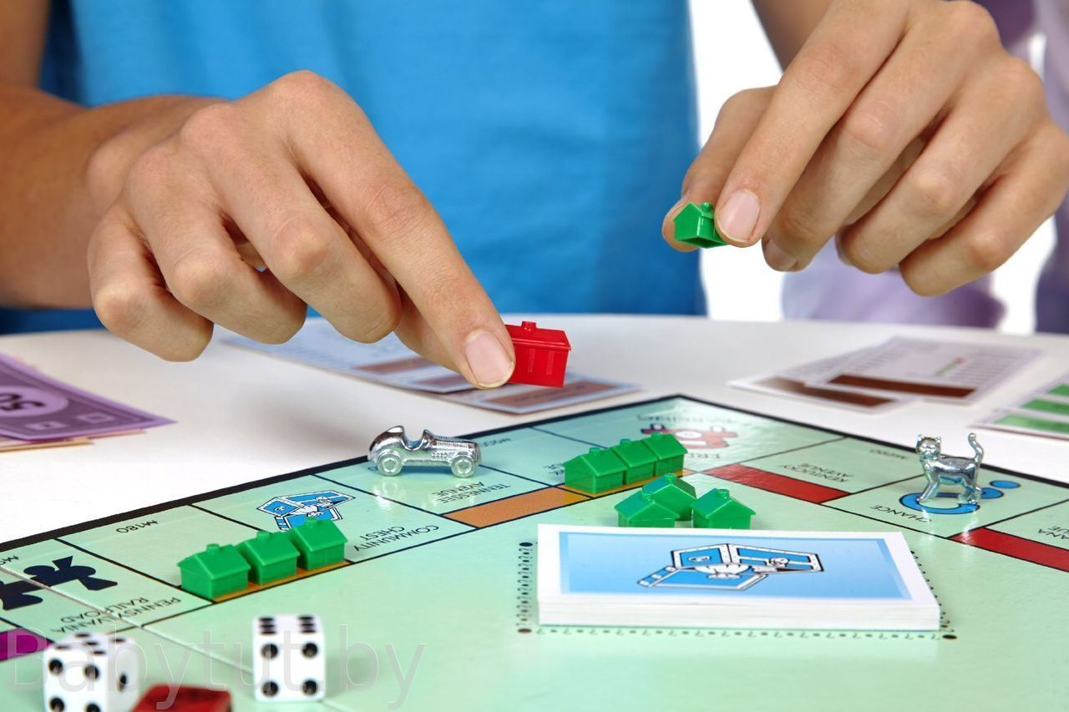
Но вот один игрок у нас умудрился всех обыграть и теперь у него самые лучшие участки и самые высокие строения (к моему сожалению это мой папа). Теперь он стабильно выигрывает и может даже особо не следить за игрой. Остальные понимают, что через 10 или 20 ходов они наверняка проиграют, а то, что они до сих пор в игре, это вопрос случая и времени. Все способы как заработать деньги в игре закончились, как и сама игра.

Вывод

Эту игру вполне можно было бы назвать просто «Жизнь». В ней, как и в жизни, есть успех и неудачи, и цель у нее такая же, как у большинства людей — накопление богатства».
Возвращаясь к началу работы к выдвинутой гипотезе, что игра «Монополия» — это симулятор реальной экономики, можно сказать, что гипотеза не подтвердилась. Данная модель игры больше напоминает капиталистическую модель экономики нежили смешанную или рыночную. Игра “Монополия” является быстрым способом понять, как развивается капитализм и почему он приходит в тупик, несмотря на его прогрессивность в самой начальной стадии. Так, многие аналитики после кризиса 2008 года не раз сравнивали «ипотечный пузырь» в США с одним из сценариев «Монополии»: сначала бешеная скупка собственности, потом кредит под закладную и в итоге — продажа за бесценок.
Хоть игра и не отображает существующую картину экономики в мире она нас учит очень многому: умение идти на компромисс, принимать решения, не владея полной информацией, противостоять стрессу и в итоге — договариваться, то есть вести переговоры и приходить к взаимовыгодному решению, а также уметь уступать интересам другого, при этом не забывая о себе.

Список используемой литературы:

- https://mel.fm/games/2153497-tabletop14
- https://lifehacker.ru/monopoliya/
- https://nastolka24.ru/monopoliya/klassicheskaya
- https://www.bbc.com/russian/vert-cap-40793289
- «Как научить ребёнка обращаться с деньгами», Джолайн Годфри, Добрая книга, 2006 г.
- «Финансовая грамотность», Федин Сергей Николаевич, Вита-Пресс, 2016 г.

